
МИНОБРНАУКИ РОССИИ
Федеральное государственное бюджетное образовательное учреждение высшего образования
«МИРЭА – Российский технологический университет»
РТУ МИРЭА
Институт искусственного интеллекта Кафедра проблем управления

ПРАКТИЧЕСКАЯ РАБОТА №4
по дисциплине: Информационные элементы робототехнических систем

Тема практической работы: «Обработка лидарных данных»

Студенты группы: КРБО-03-23 | Зенина А.А.
 | Грачев А.В.
 | Гришаев А.К.
Преподаватель: | ст. преподаватель Бычков А.М.

Работа представлена к  защите: | « » 2026 г.
Москва 2026

- Описание набора данных
Файл 2d_lidar.csv содержит результаты сканирования местности двумерным лидаром, установленным на автономном роботе. Данные записаны в процессе проезда через Т-образный перекрёсток.
Каждая строка описывает один луч лидара: положение и ориентацию робота в момент скана, угол и дальность луча, глобальные координаты точки попадания, интенсивность отражения и классифицированный тип объекта.
- Структура файла данных
Файл содержит 14 столбцов. Ниже приведено их описание:

Столбец | Тип | Описание
scan_id | int | Номер скана (0–10), уникальный идентификатор одного поворота лидара
timestamp_s | float | Временная метка скана в секундах с начала записи
beam_id | int | Порядковый номер луча внутри скана
robot_x_m | float | Координата X центра робота в глобальной системе (метры)
robot_y_m | float | Координата Y центра робота в глобальной системе (метры)
robot_yaw_deg | float | Угол поворота (рыскания) робота в градусах
angle_deg | float | Угол луча относительно робота (локальный, градусы)
global_angle_deg | float | Угол луча в глобальной системе координат (градусы)
range_m | float | Дальность до точки отражения (метры)
hit_x_m | float | Координата X точки попадания луча (метры)
hit_y_m | float | Координата Y точки попадания луча (метры)
intensity | float | Интенсивность отражённого сигнала (0–1)
hit_type | string | Тип объекта: curb, wall, vehicle, sign, no_return
valid | int | Флаг валидности измерения (1 — валидно, 0 — нет)
- Классификация объектов
Поле hit_type содержит одно из пяти значений:
hit_type | Описание
curb | Бордюр — граница проезжей части, отображается синим цветом
wall | Стена или ограждение, отображается красным цветом
vehicle | Транспортное средство, отображается зелёным цветом
sign | Дорожный знак или столб, отображается оранжевым цветом
no_return | Нет отражения (луч не вернулся), невалидное измерение

- Визуализация карты
Скрипт vision.py строит карту окружения на основе валидных точек лидара, нанося каждый тип объекта своим цветом, и накладывает траекторию робота.
Результат показан на рисунке ниже.
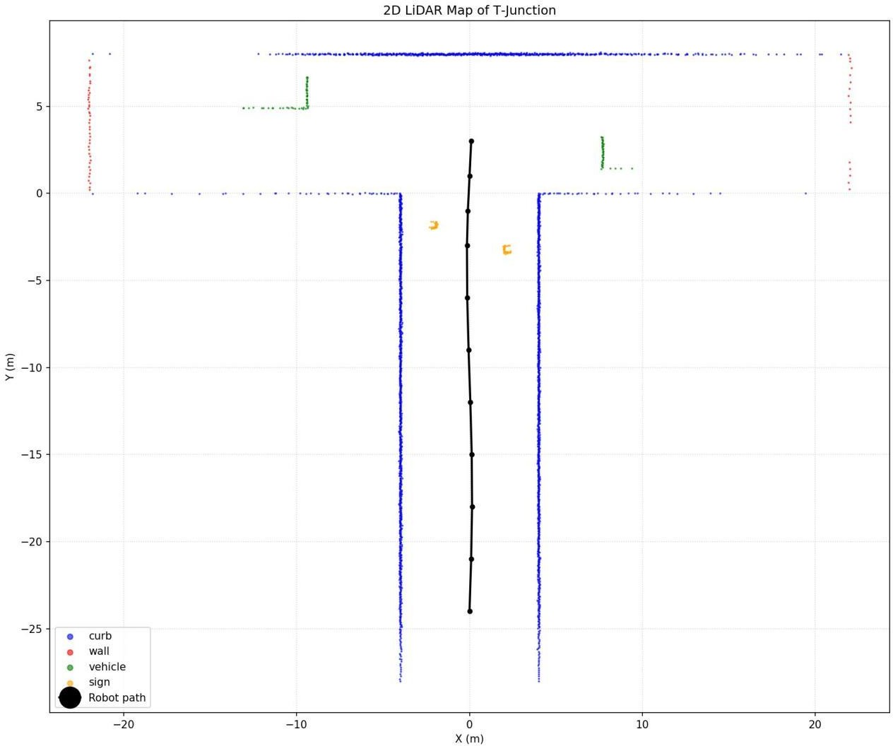
Рис. 1. 2D LiDAR-карта Т-образного перекрёстка
- Краткое описание кода
Скрипт vision.py выполняет следующие шаги:
  - Загружает CSV-файл в DataFrame библиотеки pandas.
  - Фильтрует строки, оставляя только валидные измерения (valid == 1).
  - Для каждого типа объекта строит scatter-диаграмму точек попадания лучей (hit_x_m, hit_y_m) своим цветом.
  - Вычисляет среднее положение робота по каждому скану и отображает траекторию чёрной линией.
  - Сохраняет итоговое изображение в файл lidar_map.png.

ПРИЛОЖЕНИЕ А
Код программы на языке python3.
import pandas as pd
import matplotlib.pyplot as plt
import numpy as np

# Загрузка данных
df = pd.read_csv('2d_lidar.csv')

# Фильтр валидных измерений
valid = df[df['valid'] == 1]

# Определение цветов для типов объектов
color_map = {
'curb': 'blue',
'wall': 'red',
'vehicle': 'green',
'sign': 'orange',
'no_return': 'gray' # не используется
}

# Построение графика
fig, ax = plt.subplots(figsize=(12, 10))

# Отображение точек с цветом по hit_type
for hit_type, color in color_map.items():
subset = valid[valid['hit_type'] == hit_type]
if not subset.empty:
ax.scatter(subset['hit_x_m'], subset['hit_y_m'],
c=color, s=1, alpha=0.6, label=hit_type)

# Траектория робота: усреднение координат по каждому скану
traj = df.groupby('scan_id')[['robot_x_m', 'robot_y_m']].mean().reset_index()
ax.plot(traj['robot_x_m'], traj['robot_y_m'],
'k-o', linewidth=2, markersize=4, label='Robot path')

# Настройки графика
ax.set_aspect('equal')
ax.set_xlabel('X (m)')
ax.set_ylabel('Y (m)')
ax.set_title('2D LiDAR Map of T‑Junction')
ax.legend(markerscale=5)
ax.grid(True, linestyle=':', alpha=0.5)

# Показать сохранённую карту (или сохранить в файл)
plt.tight_layout()
plt.savefig('lidar_map.png', dpi=150)
plt.show()

